2012 — Год российской истории
Главная страница / Календарь событий
9 января 2012 года Президент России Дмитрий Медведев подписал указ о проведении в России Года российской истории. Согласно тексту указа, Год истории будет проведен «в целях привлечения внимания общества к российской истории и роли России в мировом историческом процессе». Проведением Года истории будет заниматься специально создаваемый оргкомитет. Именно он определит, какие именно мероприятия будут проводиться, после чего соответствующие рекомендации будут даны региональным властям.
О намерении Медведева объявить 2012 год Годом российской истории стало известно еще в 2011 году. На 2012 год выпадает несколько важнейших исторических юбилеев:

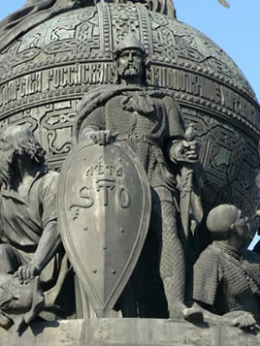
1150-летие создания Русского государства
Изучение проблемы образования государства у восточных славян в течение длительного времени было неотделимо от рассказа «Повести временных лет», обычно именуемого «легендой о призвании варяжских князей» (или «норманнской» легендой). В ней говорится о событиях начала 60-х гг. IX в., когда среди ряда северных славянских племен возникли острые разногласия («встал род на род»). Разрешить этот конфликт оказалось возможно лишь с помощью обращения к одному из варяжских князей (конунгов) Рюрику, представителю племени, известного летописцу как «русь», который согласился «княжить и володеть» в Новгороде. Вслед за этим два его боярина Аскольд и Дир обосновались в Киеве, что означало овладение варягами основными восточнославянскими центрами. По сообщению летописи это произошло в 862 г. Через двадцать лет новгородские и киевские земли были объединены князем Олегом.
Начальные годы создания Русского государства — Киевской Руси — первыми его государственными правителями можно соотнести с 862-882 гг. Именно тогда и возникла, утвердилась и обустроилась могущественная держава в Европе, можно сказать, федеративная империя, где наряду со славянами-русскими жили финны, скандинавы, группы кочевников, представители других племен и народов. Всего в сложении Руси IX-X вв. приняли участие 22 племени и этнических образований.

200 лет со дня Бородинского сражения
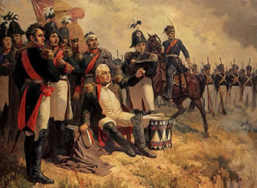
Бородинское сражение — решающая битва Отечественной войны 1812 года между французской армией Наполеона I и русской армией под командованием М. И. Кутузова. Сражение состоялось 26 августа (7 сентября) 1812 года у села Бородино, в 125 км к западу от Москвы.
24 августа у деревни Шевардино русский авангард задержал продвижение французской армии, дав основным силам создать укрепления и батареи на Бородинском поле. На рассвете 25 августа Наполеон двинул свои войска в атаку. Сражение отличалось чрезвычайным ожесточением и кровопролитием. «Из всех моих сражений, самое ужасное то, которое я дал под Москвой», — писал позже Наполеон.
В ходе 12-часовой битвы французской армии удалось захватить позиции соперника в центре и на левом крыле, но после прекращения боевых действий французы отошли на исходные позиции. Потери: у русских — 44 тыс., у французов — 58 тыс., т. е. более 40% всего личного состава.
В ночь с 25 на 26 августа Кутузов, понимая, что время для перехода в контрнаступление еще не настало, приказал войскам отступить. Москва была отдана врагу без боя. Но обескровленная армия Наполеона, застрявшая в сожженной Москве, была обречена на неминуемое поражение.

150 лет со дня рождения Петра Аркадьевича Столыпина
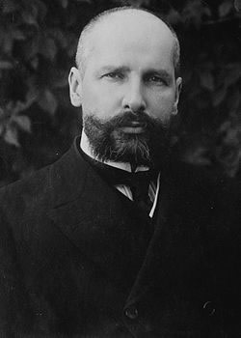
Пётр Аркадьевич Столыпин (2 (14) апреля 1862 — 5 (18) сентября 1911) — государственный деятель Российской империи. В разные годы занимал посты уездного предводителя дворянства в Ковно, губернатора Гродненской и Саратовской губернии, министра внутренних дел, премьер-министра. В российской истории начала XX века известен в первую очередь как реформатор и государственный деятель, сыгравший значительную роль в подавлении революции 1905 — 1907 годов. В апреле 1906 года император Николай II предложил Столыпину пост министра внутренних дел России. Вскоре после этого правительство было распущено вместе с Государственной думой I созыва, а Столыпин был назначен новым премьер-министром.
На новой должности, которую он занимал вплоть до своей гибели, Столыпин провёл целый ряд законопроектов, которые вошли в историю как столыпинская аграрная реформа. Главным содержанием было введение частной крестьянской земельной собственности. Принятый правительством закон о военно-полевых судах ужесточал наказание за совершение тяжких преступлений. Впоследствии Столыпина резко критиковали за жёсткость проводимых мер. Среди других мероприятий Столыпина на посту премьер-министра особое значение имеют введение земства в западных губерниях, ограничение автономии Великого княжества Финляндского, изменение избирательного законодательства и роспуск II Думы, положившие конец революции 1905 — 1907 годов.
Во время выступлений перед депутатами Государственной думы проявились ораторские способности Столыпина. Его фразы «Не запугаете!» и «Им нужны великие потрясения, нам нужна великая Россия» стали крылатыми.
Из личных черт характера современниками особенно выделялось его бесстрашие. На Столыпина планировалось и было совершено 11 покушений. Во время последнего, совершённого в Киеве Дмитрием Богровым, Столыпин получил смертельное ранение, от которого через несколько дней скончался.
- В рамках празднования 150-летия со дня рождения П.А. Столыпина в соответствии с утвержденным планом в Саратове пройдет ряд мероприятий.
Горожане приглашаются на выставки, концерты, тематические вечера и экскурсии. В частности, в МУК «Культурный центр имени П.А. Столыпина» пройдёт конкурс фоторабот «Саратов эпохи П.А. Столыпина», на площади Столыпина состоится торжественная церемония возложения цветов к памятнику известного саратовского губернатора, будут организованы Столыпинские чтения и бесплатные автобусные экскурсии по памятным местам, связанным с именем политика. На Театральной площади пройдёт концерт.
Более подробную информацию о месте и времени проведения мероприятий, а также их полный список можно посмотреть в прилагающемся плане.

770 лет со дня «Ледового побоища»
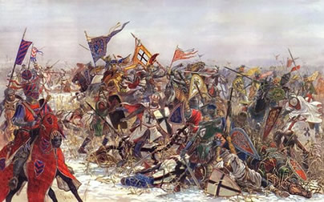
Ледовое побоище (или битва на Чудском озере) — сражение жителей Новгорода и Владимира под предводительством Александра Невского с рыцарями Ливонского ордена, в состав которого к тому времени вошёл орден Меченосцев (после поражения при Сауле в 1236 году). Битва прошла на льду Чудского озера 5 апреля (в пересчёте на Григорианский календарь (Новый стиль) — 12 апреля) 1242 года. Это было генеральное сражение неудачной захватнической кампании Ордена 1240 — 1242 годов. В 1243 году Тевтонский орден заключил мирный договор с Новгородом и официально отказался от всех претензий на русские земли.

460 лет со дня присоединения Казани к России
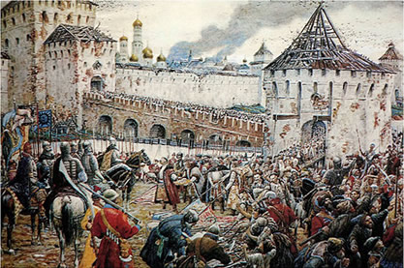
К XVI веку между Русским государством и Казанским ханством сложились очень напряженные отношения. Татарские отряды из Казани совершали постоянные набеги на Русские земли. В результате, к середине XVI века в Казани находилось около ста тысяч русских пленников. Начиная с конца XV века, московские князья вели борьбу с казанскими ханами. Военные действия Русского царства против Казанского ханства проводились в период с 1545 по 1552 год. В результате Казанских походов в 1552 году Казанское ханство было ликвидировано, к России было присоединено Среднее Поволжье, возникли предпосылки для освоения русскими переселенцами Поволжья, дальнейшего продвижения на Урал и в Сибирь, расширения торговых связей с Кавказом и странами Востока.

400 лет со дня освобождения Москвы (ополчениями Минина и Пожарского)
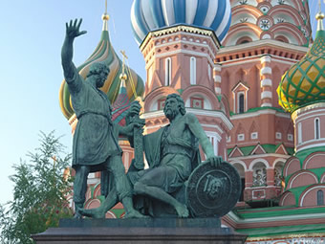
22 октября (1 ноября по использовавшемуся поляками григорианскому календарю) в 1612 году бойцы народного ополчения под предводительством Кузьмы Минина и Дмитрия Пожарского штурмом взяли Китай-город, гарнизон Речи Посполитой отступил в Кремль. Князь Пожарский вступил в Китай-город с Казанскою иконой Божьей Матери и поклялся построить храм в память этой победы. 26 октября (5 ноября по григорианскому календарю) командование гарнизона интервентов подписало капитуляцию, выпустив тогда же из Кремля московских бояр и других знатных лиц. На следующий день гарнизон сдался. В конце февраля 1613 года Земский собор избрал новым царём Михаила Романова, первого русского царя из династии Романовых. В 1649 году указом царя Алексея Михайловича, по случаю рождения на праздник «чудотворнья иконы Казанския, во время всенощного пения» наследника престола царевича Димитрия, день Казанской иконы Божией Матери(22 октября, по старому стилю) был объявлен государственным праздником, который праздновался в течение трех столетий вплоть до 1917 года.
Согласно православному церковному календарю в этот день отмечается «Празднование Казанской иконе Божией Матери (в память избавления Москвы и России от поляков в 1612 году)», приходящееся на 22 октября по юлианскому календарю. Из-за увеличения за прошедшие века разницы между григорианским и юлианским этот день сместился на 4 ноября. Именно эта дата — 22 октября по юлианскому календарю или 4 ноября по григорианскому календарю — выбрана в качестве дня государственного праздника — День народного единства.

340 — й день рождения великого русского императора Петра I
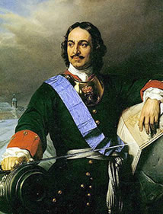
Пётр I Великий (Пётр Алексеевич) — Родился 30 мая (9 июня) 1672 года — умер 28 января (8 февраля) 1725 года. Последний царь всея Руси из династии Романовых (с 1682 года) и первый император всероссийский (с 1721 года).
Пётр был провозглашён царём в 1682 году в 10-летнем возрасте, стал править самостоятельно с 1689 года. С юных лет проявляя интерес к наукам и заграничному образу жизни, Пётр первым из русских царей совершил длительное путешествие в страны Западной Европы (1697 — 1698 годы). По возвращении, в 1698 году, Пётр развернул масштабные реформы российского государства и общественного уклада. Одним из главных достижений Петра стало решение поставленной в XVI веке задачи: расширение территорий России в Прибалтийском регионе после победы в Великой Северной войне, что позволило ему принять в 1721 году титул первого императора Российской империи.
В исторической науке и в общественном мнении с конца XVII века по настоящее время присутствуют диаметрально противоположные оценки как личности Петра I, так и его роли в истории России. В официальной российской историографии Петра было принято считать одним из наиболее выдающихся государственных деятелей, определившим направление развития России в XVIII веке. Однако многие историки, в том числе Н. М. Карамзин, В. О. Ключевский и другие критиковали его деятельность.

200 лет со дня Окончания Русско - Турецкой войны 1806 - 1812 г.
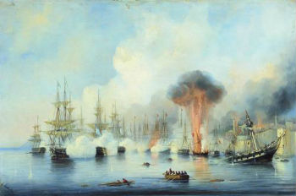
В декабре 1806 г. турецкое правительство уведомило уведомило Россию об объявлении войны. Сделано это было в целях взятия реванша за предыдущие поражения и под влиянием Наполеона, который обещал туркам отдать во владение Крым. Русские войска нанесли Турции ряд тяжелых поражений на Балканах и Кавказе. В октябре 1806 г. войска под командованием И.И.Михельсона заняли Молдавию и Валахию. В 1807 г. русская эскадра под командованием Д.Н.Сенявина разломила турецкий флот. Исход войны был решен 22 июня 1811 г. победой Дунайской армии М.И.Кутузова под Рущуком. В мае 1812 г. был подписан Бухарестский мирный договор, по которому Бессарабия (с крепостями Хотин, Бендеры, Аккерман, Киллия и Измаил) присоединялась к России. Сербия получала долгожданную независимость, западная часть Молдавии за рекой Прут оставалась за Турцией. Она расторгла союз с Францией, что облегчило борьбу России в Отечественной войне 1812 г.

200 лет со дня рождения Александра Герцена
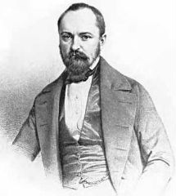
Герцен А. И. (1812 - 1870) - известный русский писатель, философ и революционер. Начал свою революционную деятельность под влиянием великих социалистов-утопистов. В 1834 г. вместе с Огаревым и др. сослан в Пермь, а затем в Вятку. По возвращении в Москву Герцен становится одним из вождей "западников" и ведет борьбу с славянофилами. Несмотря на разногласия с славянофилами, Герцен, тем не менее, и сам считал, что социализм в России вырастет из крестьянской общины. Эта ошибка в значительной степени объяснялась его разочарованием в политическом строе Западной Европы. В 1851 г. Сенат постановил лишить его всех прав состояния и считать вечным изгнанником. С 1857 г. Герцен издает в Лондоне знаменитый сборник «Полярная звезда» и журнал «Колокол», где требовал - освобождения крестьян, отмены цензуры, гласного суда и других реформ. Произведения Герцена имели огромное влияние на воспитание молодого поколения революционеров.

85 лет со дня рождения Мстислава Ростроповича
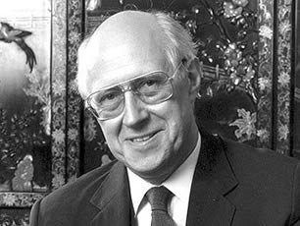
Всемирно известный виолончелист и дирижер Мстислав Ростропович родился в 1927 году в Баку, умер 7 апреля 2007 года в Москве. Его родители – виолончелист Леопольд Ростропович и пианистка София Федотова-Ростропович.
В 1946 году Мстислав Ростропович окончил Московскую государственную консерваторию имени Чайковского (классы виолончели, фортепиано и композиции), в 1948 (по окончании аспирантуры) стал заниматься дирижированием (педагог — профессор Лео Гинзбург).
К моменту своего официального дирижерского дебюта в 1962 году с оркестром Горьковской государственной филармонии Ростропович получил мировое признание как виолончелист. В программу первого концерта вошли произведения Прокофьева и Шостаковича: с ними Ростропович не только сотрудничал как исполнитель, но и был связан узами многолетней дружбы; их музыка «красной нитью» проходит сквозь всю жизнь музыканта.
Дебют Ростроповича в качестве оперного дирижера состоялся в 1968 году в Государственном академическом Большом театре (опера Чайковского «Евгений Онегин»).
Вскоре после того, как мужественная и принципиальная гражданская позиция Ростроповича привела к его конфликту с коммунистическими властями и вынужденному отъезду из СССР, маэстро стал главным дирижером Национального симфонического оркестра в Вашингтоне (1977—1994 гг.).
В последние годы он регулярно выступает с лучшими оркестрами мира. Огромный репертуар Ростроповича-дирижера включает не только оперную и симфоническую классику, но и современную музыку: на его счету более семидесяти симфонических и девять оперных премьер сочинений XX века. Сергей Прокофьев, Дмитрий Шостакович, Бенджамин Бриттен, Леонард Бернстайн и другие авторы посвятили ему свои произведения.
Записи Ростроповича отмечены многочисленными наградами. К семидесятипятилетию Маэстро фирмы Deutsche Grammophon и EMI выпустили совместный компакт-диск с его лучшими записями. Ростропович — Почетный доктор пятидесяти университетов, кавалер более чем ста тридцати наград тридцати стран мира.

290 лет со дня утверждения Табели о рангах
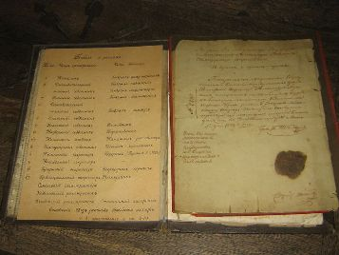
24 января (4 февраля) 1722 года императором Петром I утверждена Табель о рангах («Табель о рангах всех чинов воинских, статских и придворных») — закон о порядке государственной службы в Российской империи (соотношение чинов по старшинству, последовательность чинопроизводства). Табель о рангах просуществовала с многочисленными изменениями вплоть до революции 1917 года.

250 лет со дня Манифеста о даровании свободы российскому дворянству
Манифест о вольности дворянства — краткое название указа Петра III от 18 февраля (1 марта) 1762 года «О даровании вольности и свободы всему российскому дворянству». Впервые в истории России дворяне освобождались от обязательной 25-летней гражданской и военной службы, могли выходить в отставку и беспрепятственно выезжать за границу. Однако по требованию правительства обязаны были служить в вооружённых силах во время войн, для чего возвращаться в Россию приходилось под угрозой конфискации землевладений. Основные положения указа Петра III были подтверждены законодательным актом Екатерины II от 21 апреля 1785 г. в известной «Жалованной грамоте дворянству 1785».

100 лет Музею изобразительных искусств Пушкина
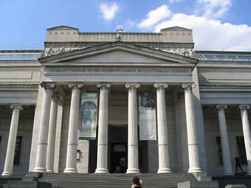
Государственный музеи изобразительных искусств имени А. С. Пушкина — один из самых крупных и значительных российских музеев европейского и мирового искусства. Памятник архитектуры, расположен в центре Москвы, по адресу: улица Волхонка, 12. Музей открыт 31 мая (13 июня) 1912 года. Коллекция музея им. А. С. Пушкина насчитывает свыше 560 тысяч произведений живописи, графики, скульптуры, произведений прикладного искусства, памятников археологии и нумизматики, художественной фотографии.

90 лет со дня основания пионерской организации
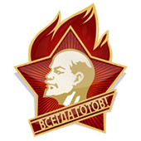
Пионерское движение — движение детских коммунистических организаций в СССР и в других социалистических странах. В СССР пионерская организация была образована решением Всероссийской конференции комсомола 19 мая 1922 года. До 1924 года она носила имя Спартака, а после смерти Ленина получила его имя. Пионерская организация в СССР была массовой. В пионеры, как правило, принимались дети, начиная с 9-летнего возраста (обычно в 3-4 классах советской средней школы) и состояли в ней до 13-14 летнего возраста, когда начинался приём в комсомол. В первую очередь пионерами становились отличники и активисты, затем остальные дети. Формально приём осуществлялся на добровольной основе, однако в 1950-1980-х фактически все школьники по достижению соответствующего возраста принимались в пионеры. По сути пионерская организация была аналогом скаутского движения и ориентировалась на воспитание детей достойными гражданами своей страны.
После распада СССР, пионерская организация как обязательный школьный «институт» прекратила свое существование.

70 лет со дня окончания битвы под Москвой в Великой Отечественной войне
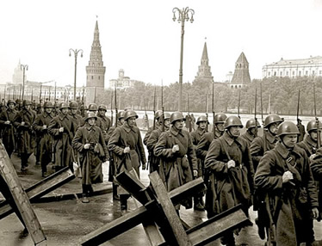
Битва за Москву (Московская битва, Битва под Москвой, 30 сентября 1941 — 20 апреля 1942) — боевые действия советских и немецких войск на московском направлении. Делится на 2 периода: оборонительный (30 сентября — 4 декабря 1941) и наступательный, который состоит из 2 этапов: контрнаступления (5-6 декабря 1941 — 7-8 января 1942) и общего наступления советских войск (7-10 января — 20 апреля 1942).
Адольф Гитлер рассматривал взятие Москвы, столицы СССР и самого большого советского города, как одну из главных военных и политических целей операции «Барбаросса». В германской и западной военной истории она известна как «Операция Тайфун».

70 лет со дня начала Сталинградской битвы
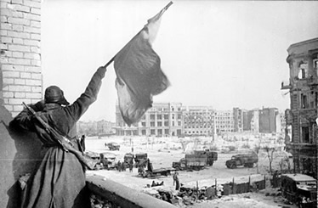
Сталинградская битва — крупное сражение между войсками СССР с одной стороны, и войсками Третьего рейха, Румынии, Италии, Венгрии, с другой, в ходе Великой Отечественной войны с 17 июля 1942 по 2 февраля 1943 года.
Битва является одним из важнейших событий Второй мировой войны и наряду со сражением на Курской дуге стала переломным моментом в ходе военных действий, после которых немецкие войска окончательно потеряли стратегическую инициативу. Сражение включало в себя попытку Вермахта захватить левобережье Волги в районе Сталинграда (современный Волгоград) и сам город. Сталинградская битва — самое кровопролитное сражение в истории человечества, по приблизительным подсчётам, суммарные потери обеих сторон в этом сражении превышают два миллиона человек. Державы Оси потеряли большое количество людей и вооружений и впоследствии не смогли полностью оправиться от поражения.

100 лет со дня рождения Александра Кибальникова
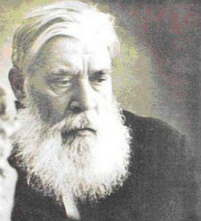
Александр Павлович Кибальников (1912—1987) — советский скульптор. Народный художник СССР (1963). Лауреат Ленинской (1959) и двух Сталинских премий второй степени (1949, 1951). Действительный член АХ СССР, Член КПСС с 1963 года.
Александр Кибальников родился 9 (22) августа 1912 года в деревне Орехово (ныне Волгоградская область).
В 1929—1932 годах учился на живописном отделении Саратовского художественного техникума (1929—1932), затем переехал в Москву. Александр Кибальников автор памятников Н. Г. Чернышевскому в Саратове, В. В. Маяковскому в Москве, А. Н. Радищеву в Саратове, мемориального комплекса «Брестская крепость-Герой» в Бресте (совместно с А. О. Бембелем, В. А. Королём), П. М. Третьякову у Третьяковской галереи, бюста Маяковского на станции метро Маяковская, надгробных памятников В. В. Маяковскому, Н. Ф. Погодину и Братьям Васильевым на Новодевичьем кладбище.
В 1963—1966 годах являлся Председателем правления МОСХ РСФСР.
А. П. Кибальников умер 5 сентября 1987 года.

100 - лет со дня основания Саратовской государственной консерватории имени Л. В. Собинова
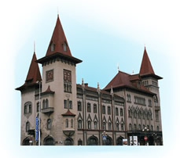
Саратовская государственная консерватория имени Л. В. Собинова — высшее музыкальное учебное заведение, один из старейших в России музыкальных вузов, основана в октябре 1912 году на базе музыкального училища. Саратовская консерватория - третья по счёту в стране и первая в провинции.
Ее первоначальное название — Саратовская Императорского Русского музыкального общества Алексеевская консерватория (названа так в честь наследника престола — царевича Алексея). В 1918 году консерватория была национализирована и получила название «государственная консерватория». В 1935 году Саратовской консерватории было присвоено имя Л. В. Собинова.
Осенью 1985 года Большой зал консерватории украсил орган немецкой фирмы «Зауэр».
Здание было возведено в 1902 году архитектором Александром Юльевичем Ягном. Первоначально в нём располагалось музыкальное училище. Однако уже в 1912 году здание было основательно реконструировано выдающимся архитектором Семёном Акимовичем Каллистратовым. После этого Саратовская консерватория приобрела современный вид.
Круг приоритетных направлений в работе ВУЗа – это:
• образовательная,
• концертная,
• научная,
• просветительская деятельность.

55 лет со дня первого запуска искусственного спутника Земли
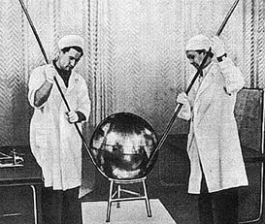
Спутник-1 — первый искусственный спутник Земли, был запущен на орбиту 4 октября 1957 года.
Кодовое обозначение спутника — ПС-1 (Простейший Спутник-1). Запуск осуществлялся с 5-го научно-исследовательского полигона министерства обороны СССР «Тюра-Там» (получившего впоследствии открытое наименование космодром Байконур) на ракете-носителе «Спутник» (Р-7). Над созданием искусственного спутника Земли, во главе с основоположником практической космонавтики С. П. Королёвым, работали ученые М. В. Келдыш, М. К. Тихонравов, Н. С. Лидоренко, В. И. Лапко, б. С. Чекунов, А. В. Бухтияров и многие другие.
Дата запуска считается началом космической эры человечества, а в России отмечается как памятный день Космических войск.

95 лет со дня со дня «Декрета о мире», «Декларации прав народов России», «Великой Октябрьской социалистической революции»
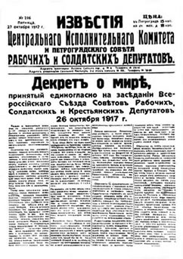
Декрет о мире — первый декрет Советской власти. Разработан В. И. Ульяновым (Лениным) и единогласно принят 26 октября (8 ноября) 1917 на Втором съезде Советов рабочих, крестьянских и солдатских депутатов после того, как в результате вооружённого переворота было свергнуто Временное правительство России.
Декларация прав народов России — один из первых документов Советской власти, принятый Советом народных комиссаров РСФСР 2 (15) ноября 1917 года. В Декларации резко осуждалась политика натравливания одной нации на другую, проводившаяся царским правительством, а затем буржуазным Временным правительством в отношении народов, населявших Россию. Этой политике национального гнёта была противопоставлена политика добровольного союза народов России.
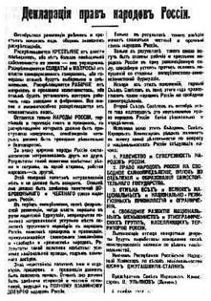
Октябрьская революция (полное официальное название в СССР — Великая Октябрьская социалистическая революция) — одно из крупнейших политических событий в XX веке. В результате Октябрьской революции было свергнуто Временное правительство и к власти пришло правительство, сформированное II Всероссийским съездом Советов.
Временное правительство было свергнуто в ходе вооружённого восстания 25 — 26 октября (7 — 8 ноября по новому стилю). Главными организаторами были В. И. Ленин, Л. Д. Троцкий, Я. М. Свердлов и др. Непосредственное руководство восстанием осуществлял Военно-революционный комитет Петроградского Совета, в который входили также левые эсеры.
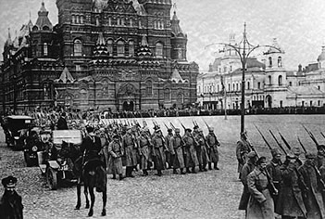
Существует широкий спектр оценок Октябрьской революции: для одних — это национальная катастрофа, приведшая к Гражданской войне, отставанию от прочих современных государств и установлению в России тоталитарной системы правления (либо, наоборот, к гибели Великой России как империи); для других — величайшее прогрессивное событие в истории человечества, оказавшее огромное влияние на весь мир, а России позволившее выбрать некапиталистический путь развития, ликвидировать феодальные пережитки и непосредственно в 1917 году, спасшее её от катастрофы.

90 лет со дня образования СССР
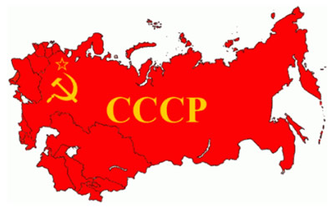
В большевистской партии существовали различные точки зрения по вопросу о принципах построения единого многонационального государства. Комиссия Политбюро ЦК РКП (б) выдвинула подготовленный И. В. Сталиным план объединения. В. И. Ленин подверг план автономизации резкой критике. Он считал, что советские республики должны объединиться в единый государственный союз на началах равноправия и сохранения своих суверенных прав. Каждая республика должна получить право свободного выхода из союза. ЦК РКП(б) одобрил ленинские принципы национально-государственного устройства.
30 декабря 1922 года РСФСР вместе с Украиной (УССР), Белоруссией (БССР) и республиками Закавказья (ЗСФСР) образовали Союз Советских Социалистических Республик (СССР). Каждая из республик считалась независимой.

975 лет со дня основания первой библиотеки на Руси
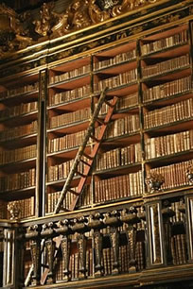
В 1037 г. князь Ярослав Мудрый основал первую библиотеку в Киевской Руси (можно считать ее и первой из российских библиотек). Она находилась в киевском Софийском соборе. Это было самое полное собрание письменных памятников древней Руси — Евангелия, Книги пророков, жития святых; здесь хранились и важные государственные документы. 500 томов — таким собранием в то время могли похвалиться не многие библиотеки Европы. Неизвестно, куда пропала библиотека Ярослава Мудрого: возможно, она погибла во время большого пожара 1124 г., возможно, была уничтожена в 1240 г. во время разгрома Киева войсками Батыя.

150 лет Санкт — Петербургской консерватории
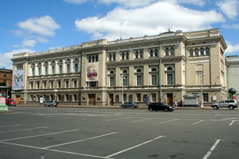
Санкт-Петербургская государственная консерватория (академия) имени Н. А. Римского-Корсакова (СПбГК) — высшее музыкальное учебное заведение в Санкт-Петербурге, старейшая консерватория России. Консерватория была основана в 1862 году на базе Музыкальных классов Русского музыкального общества, открытых тремя годами ранее. Главным инициатором создания Консерватории и первым её артистическим директором был Антон Рубинштейн, он же стал первым профессором по классу фортепиано.

150 лет памятнику тысячелетие России
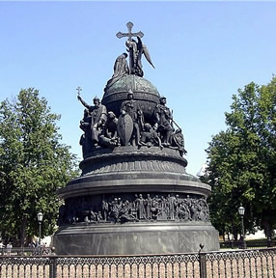
Памятник «Тысячелетие России» — монумент, воздвигнутый в Великом Новгороде в 1862 году в честь тысячелетнего юбилея легендарного призвания варягов на Русь. Авторами проекта памятника являются скульпторы Михаил Микешин, Иван Шредер и архитектор Виктор Гартман. Памятник находится в новгородском детинце, напротив Софийского собора и бывшего здания Присутственных мест.

160 лет со дня открытия Эрмитажа
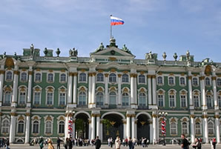
Государственный Эрмитаж в Санкт-Петербурге — крупнейший в России и один из крупнейших в мире художественных и культурно-исторических музеев.
Свою историю музей начинает с коллекций произведений искусства, которые начала приобретать в частном порядке российская императрица Екатерина II. В 1852 из сильно разросшейся коллекции был сформирован и открыт для посещения публики Императорский Эрмитаж.
Современный Государственный Эрмитаж представляет собой сложный современный музейный комплекс. Основная экспозиционная часть музея занимает шесть зданий, расположенных вдоль набережной реки Невы в центре Санкт-Петербурга, главным из которых является Зимний дворец.
На сегодняшний день коллекция музея насчитывает около трёх миллионов произведений искусства и памятников мировой культуры, начиная с каменного века и до нашего времени.

300 лет со дня переноса столицы России из Москвы в Санкт — Петербург
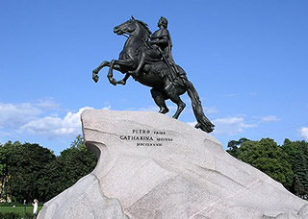
В 1712 году столица России (до 1918 года) была перенесена из Москвы в Санкт-Петербург.
В ходе Северной войны Россия получила выход к Балтийскому морю. Там был основан первый в России город, построенный по европейским канонам. В него была перенесена столица, так как этот город был ближе к Европе и производил лучшее впечатление на иностранцев. Также Петру I требовалась столица на морском побережье — «чтобы гости из других стран могли приплывать к царю по морю, а не преодолевать опасную дорогу до Москвы». Перенос состоялся до формального присоединения земель к России по Ништадтскому договору, таким образом, столица размещалась на территории, формально принадлежащей другому государству. Это первый случай в подобной практике.
Формального указа, сообразно которому столицей стал Санкт-Петербург, не было. Начался перенос столицы в 1710 году, когда в Санкт-Петербург стали переезжать высшие чиновники, а за ними в 1711 году — сенаторы. В том же году в Санкт-Петербург переехало персидское посольство, а в 1712 году — посольства Великобритании, Франции, Голландии и Пруссии. В том же 1712 году в Петербурге обосновался царский двор.
Санкт — Петербург, затем — Петроград оставался столицей до 1918 года.

1150 лет городу Ростов Великий
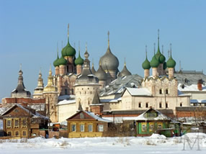
Ростов — город в Ярославской области, административный центр Ростовского района.
Население по данным переписи 2010 года — 31 791 человек.
Город расположен на берегу озера Неро, в 53 км от Ярославля, в 202 км от Москвы. Он входит в Золотое кольцо России. Первое упоминание о нём относится к 862 году.
Ростов часто называют Ростов Великий, чтобы отличить его от Ростова-на-Дону. Скорее всего, это название появилось в результате публикаций Андрея Титова между 1880 и 1891 годам, при этом в книге «Описание Ростова Великого» не приводится источник, из которого Титов сделал вывод о названии.
Ростов — один из древнейших городов Руси. В старейшей русской летописи «Повести временных лет», в записи за 862 год о нём идет речь как о существующем городе, которым владел Рюрик и где «первые насельники» принадлежали к племени меря; в дальнейшем летопись сообщает, что «в Ростове сиде князь, под Олегом суще».

860 лет городу Кострома
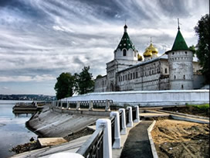
Кострома — город на реке Волге, административный центр Костромской области, крупный речной порт. Численность постоянного населения — 269 711 человек (2010). Площадь города составляет 144,5 км². В 2011 году восстановлено территориально-административное деление города на 3 района: Центральный, Фабричный и Заволжский.
Кострома основана в XII веке, а в XIII веке стала центром удельного княжества. Исторический центр города в основном сохранил образцовый в своём роде ансамбль эпохи классицизма конца XVIII — XIX вв. Из памятников допетровской эпохи наиболее интересны комплексы Ипатьевского и Богоявленско-Анастасииного монастырей. Город входит в список поселений, имеющих официальный статус «исторических», и традиционно включается в «Золотое кольцо России».
День города в Костроме обычно отмечается в последнюю субботу августа вместе с празднованием дня Феодоровской иконы Божией Матери, 29 августа.
Датой основания Костромы официально считается 1152 год. Эту дату предложил историк В. Н. Татищев, связав это событие с деятельностью Юрия Долгорукого на северо-востоке Руси.

980 лет городу Курск
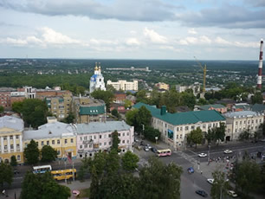
Курск — административный центр Курской области. В средние века — столица Курского княжества. Курск входил в состав Великого княжества Литовского (с 1360 года). Губернский город (с 1797 года). Курск — место кровопролитных боёв Великой Отечественной Войны, «Город воинской славы» (с 27 апреля 2007 года), награждён орденом Отечественной войны I степени «за мужество и стойкость, проявленные трудящимися города в годы Великой Отечественной войны, а также успехи в хозяйственном и культурном строительстве» (9 апреля1980 года).
Курск — один из культурных, религиозных центров России. Город обладает крупным промышленным комплексом, научно-образовательными центрами. Курск — транспортный узел центральной России.
Курск впервые упоминается в Житии Феодосия Печерского (не ранее 1032, когда Днепровское левобережье перешло во владение Ярослава Мудрого). В указанной летописи Курск описывается как крупный город с развитой торговлей и значительным количеством жителей.

